Actividad: Caminata de poder
Duración prevista: 40 minutos
Objetivo: mejorar la comprensión de las personas participantes sobre las relaciones desiguales de poder y las diferencias en el control de la toma de decisiones y el acceso a oportunidades, servicios y recursos
- Se recomienda adaptar las tarjetas de personajes y los enunciados (véase el texto que figura a continuación) en función del contexto local.
- Traslade a las personas participantes a una zona con una superficie suficiente para que formen una fila a lo largo de la sala o del espacio, unas al lado de otras.
- Entregue a cada participante una tarjeta de personaje.
- Si el grupo es mixto, reparta las tarjetas femeninas a los hombres y las masculinas a las mujeres.
- Si es posible, pida a las personas participantes que coloquen su tarjeta de personaje donde las demás puedan verla.
- Lea en voz alta una serie de enunciados (véanse a continuación).
- Explique que, si el enunciado es (o será previsiblemente) verdadero con relación al personaje de su tarjeta, las personas participantes deben dar un paso adelante. Si es (o será previsiblemente) falso, se quedarán donde estén.
- Anime a las mujeres a que detengan a los hombres que dan un paso al frente cuando no corresponda (en representación de sus personajes femeninos); esto puede resultar fructífero para que los hombres comprendan los retos a los que se enfrentan las mujeres, y para que las mujeres puedan experimentar una muestra de las libertades de los hombres.
Enunciados
- Yo controlo el dinero que gano.
- Mi trabajo está remunerado y, por lo general, bien considerado.
- Puedo desplazarme por el campamento, el asentamiento o la comunidad fácilmente.
- No temo por mi seguridad si me desplazo después de que anochezca.
- Tengo tiempo libre.
- Soy una de las primeras personas que habla en las reuniones.
- Mis hijos llevan el apellido de mi familia.
- En general, no tengo miedo de sufrir una agresión sexual o una violación.
- Mi cónyuge (u otra persona) cuida de mis hijos.
- Puedo usar la ropa que quiera sin temor a sufrir una agresión sexual.
- Soy del mismo sexo que la policía, los líderes de la comunidad y los líderes religiosos.
- He tenido la oportunidad de formarme.
- Yo decido cuándo mantengo relaciones sexuales con mi pareja.
- Puedo acceder a los servicios sin que me obliguen a participar en actos sexuales.
- No tengo que rendir cuentas ante mi pareja sobre dónde he estado o a qué dedico el tiempo.
- Por lo general, los líderes de mi comunidad me escuchan.
- Puedo decidir cuándo tener hijos y cuántos.
- Puedo ir a la policía y recibir un trato respetuoso, sin temor a que me amenacen con detenerme o tratarme con violencia.
- Puedo ir a donde quiera sin acompañante.

Debate
- Dirija una sesión informativa utilizando las siguientes preguntas de debate.
- ¿Qué vemos al final de este ejercicio?
- ¿Quién está delante? ¿Quién está detrás?
- ¿Qué se siente al dar un paso adelante? ¿Qué se siente al no avanzar?
- ¿Qué diferencias han observado entre las mujeres y los hombres?
- ¿Qué significan esas diferencias para ustedes?
- ¿Quiénes tienen una tarjeta con una persona que trabaje en la esfera humanitaria? ¿Se encuentran delante o detrás?

Consideraciones clave
- Este ejercicio trata sobre el poder y los privilegios de los que disfrutan los hombres en la mayoría de las sociedades simplemente en virtud de la desigualdad de condición y poder a la que acceden desde que nacen.
- Estas diferencias no se basan en la cualificación ni en la experiencia, sino en la desigualdad de poder socializada que perpetúan las culturas y las normas.
- Las mujeres sufren esta desigualdad durante toda la vida, y es la base sobre la que se desarrolla y se perpetúa la violencia.
- Por supuesto, ni todos los hombres son iguales, ni todas las mujeres son iguales. Incluso dentro de esos grupos, existen diferencias significativas en materia de poder y privilegios, asociadas a la condición, la capacidad física, la educación, la riqueza, etc. Sin embargo, a pesar de esas diferencias, es obvio que los hombres se encuentran, en general, muy por delante de las mujeres.
- Es fundamental que las personas participantes comprendan el desequilibrio de poder que existe entre el personal humanitario y las personas a las que prestamos servicios, ya que explica lo difícil que puede resultarles acercarse al personal humanitario en busca de ayuda.

Actividad extraída y adaptada de los materiales de capacitación para la gestión de casos de VG entre organismos (https://www.gbvims.com/gbv-case-management-guidelines/gbv-case-management-training-materials/) y del módulo 3 del Paquete de Capacitación sobre las Directrices del IASC, 2015 (https://gbvguidelines.org/es/entrenamiento/modulo-3-abordar-la-vg-en-las-situaciones-de-emergencia-humanitaria/).
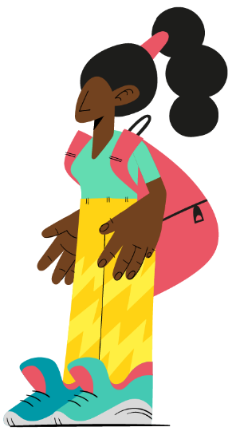
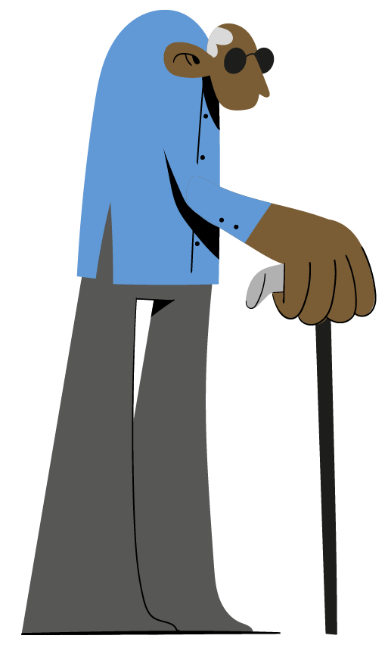
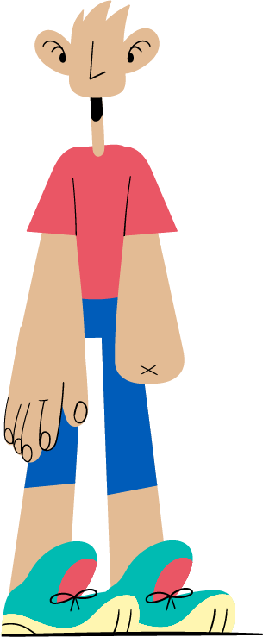
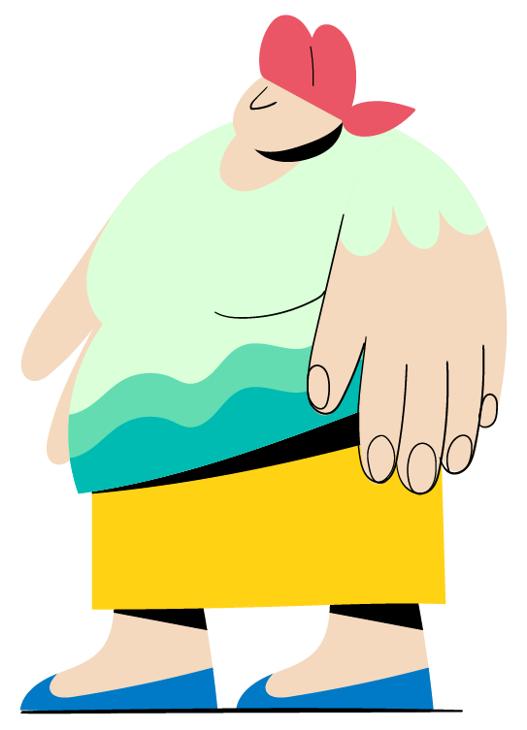
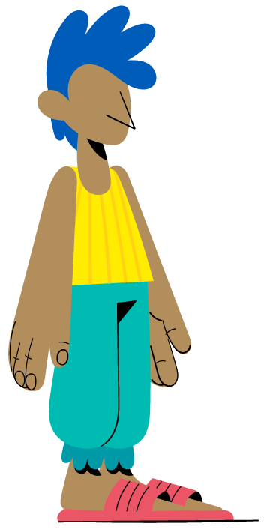

Tarjetas de personajes
Chica joven cabeza de familia con dos hermanos menores | Mujer sobreviviente de violencia de pareja
Hombre desempleado | Hombre agente de policía
Niña adolescente | Adolescente recién casada con un hombre adulto
Líder religioso | Hombre militar o soldado
Mujer que se dedica a la venta y al intercambio de sexo | Chico joven sin escolarizar
Propietario de una tienda del mercado | Mujer transgénero
Profesor de escuela | Mujer de edad con niños a su cargo
Trabajadora social de una ONG local | Hombre con discapacidad física
Hombre homosexual | Trabajador de la autoridad nacional que gestiona el campamento
Mujer perteneciente a una comunidad de acogida | Conductor de camión del organismo de distribución de alimentos
Hombre que vive con el VIH/sida | Hombre perteneciente a un grupo minoritario
Viuda con dos hijos | Niño de 10 años
Mujer embarazada | Doctor
Mujer lactante | Hombre perteneciente al comité de agua, saneamiento e higiene
Director de una ONG | Hombre líder del campamento
Trabajadora humanitaria internacional

